Министерство образования Министерство экономического

и науки РФ развития и торговли РФ

Национальный исследовательский университет -

Высшая школа экономики

Факультет Бизнес-информатики

Кафедра Бизнес аналитики

**ВЫПУСКНАЯ КВАЛИФИКАЦИОННАЯ РАБОТА**

На тему

«Финансовые пузыри и их прогнозирование»

Студент группы № 475

Михалёв Даниил Андреевич

Научный руководитель,

к.т.н. доцент

Перминов Генадий Иванович

Консультант

______________________

(должность, звание, Ф.И.О.)

Москва 2013

Оглавление

Введение 3

1. Финансовые «пузыри», их характеристика и особенности 6

1.1 Методы анализа ключевых показателей финансовых «пузырей» 6

1.2 Основные причины появления спекулятивных финансовых «пузырей» 15

1.2.1 Стадность как причина появления спекулятивных финансовых «пузырей» 15

1.2.2 Дух азарта как причина появления спекулятивных финансовых «пузырей» 18

1.2.3 Слухи как причина появления спекулятивных финансовых «пузырей» 19

1.3 Проблема предсказания финансовых «пузырей» 19

2. Анализ методов предсказания финансовых «пузырей» 22

2.1 Метод прямого анализа 23

2.2 Метод DFA 24

2.3 Анализ «Небоскребы» 25

2.4 Лингвистический анализ 26

2.5 Тиковый анализ 28

2.6 Анализ с помощью теории игр 29

2.7 Анализ логопериодичности 31

2.8 Метод сочетания различных подходов 35

3. Сочетание методов предсказания финансовых «пузырей» на практике 39

3.1 Предсказание возникновения «антипузыря» для индекса Nikkei в 1999 39

3.2 Финансовый «пузырь» стартапов в России 43

3.3 Финансовый «пузырь» на рынке bitcoin 47

Заключение 54

Литература 56

# Введение

Финансовые пузыри это неотъемлемая часть рынков. Если сказать более точно, это регуляторы рынков. Предсказание финансовых пузырей как и любое предсказание невозможно, это скорее прогнозирование или попытка максимально близко угадать, что произойдет. В любом случае невозможно стопроцентно сказать, что данное явление на рынке это финансовый пузырь. Однако, в данной работе приводятся способы, которые могут претендовать на то, чтобы называться предсказаниями появления финансовых пузырей. Если один метод не способен заведомо предсказать финансовый пузырь, то несколько методов примененных к одному рынку смогут дать более точную оценку. На первый взгляд может показаться, что финансовые пузыри существуют давно, а значит, что с ними успешно борются на протяжение последних лет. Однако, это убеждение ошибочно, как из-за того, что финансовые пузыри трудно предугадать, так и потому, что их трудно устранять.

Помимо того, что финансовые пузыри могут нести опасность для игроков рынка, они иногда угрожают экономикам стран. Некоторые связывают кризисы и финансовые пузыри, говоря, что любой кризис является их результатом.

За рамками работы остаются такие явления как связь кризисов с финансовыми пузырями, способы их устранения и эффекты на остальные сферы экономики.

В данной работе будет рассматриваться финансовый пузырь как явление с разных сторон и процессы, которые происходят на рынке в момент возникновения финансовых пузырей и их схлапывания. Помимо этого будут рассмотрены варианты предсказания финансовых пузырей, которые основаны в основном на необычных явлениях, которые появляются в момент возникновения финансового пузыря, а также попытка применить эти знания на существующих примерах и сделать свои методы предсказания финансовых пузырей.

На протяжение четырех последних столетий рынки разных товаров сталкивались с такой проблемой как финансовые пузыри. Постепенно увеличивался масштаб пузырей и их ущерб. Однако, никто так и не научился достоверно отличать и выявлять финансовый пузырь до того как он достигнет опасных размеров.

Финансовый пузырь это явление на финансовом рынке когда оценки людей превышают справедливую цену. Если рассматривать это явление графически, то это резкое отклонение курса товара/услуги/блага вверх от исторического тренда с последующим обвалом. Предсказывать финансовые пузыри очень сложно, потому что, во-первых, необходимы точные данные о рынке, а во-вторых, каждый финансовый пузырь это индивидуальная ситуация для каждого рынка и времени. Пузырь можно сравнить со злокачественной опухолью, при этом легко понять, что на рынке присутствует опухоль, а требуется определить доброкачественная она или нет. Однако, есть характерные признаки появления финансовых пузырей и их можно отличить от обычного роста цены.

Выбор данной темы обусловлен тем, что на данный момент нет инструментов точного прогнозирования и предупреждения финансовых пузырей. Есть разрозненные представления и методы построенные на предыдущих наблюдениях, которые в совокупности могут показать подозрительные тенденции на рынках, однако, из-за того, что информация о деятельности компаний является в основном секретной, нельзя судить о состоянии рынка только по ценам акций, количеству игроков и т.д.

Данная тема стала особенно актуальна в последние два десятка лет, в связи с тем, что к рынку теперь имеют доступ все больше и больше спекулянтов зарабатывающих на разнице цен, тем самым только раскачивая рынок. Также за это время произошло уже два больших финансовых пузыря: ипотечный пузырь США и пузырь «доткомов».

Объектом исследования данной работы являются финансовые пузыри, а предметом исследования являются методы предсказания финансовых пузырей.

Целью данной работы является предсказание финансовых пузырей на основе уже существующих методик с помощью их комбинации для разных видов финансовых пузырей.

Для достижения данной цели необходимо решить следующие задачи:

* Проанализировать структуру финансовых пузырей;
* Исследовать причины появления финансовых пузырей;
* Исследовать и проанализировать методы прогнозирования финансовых пузырей;

Работа будет состоять из трех частей. В первой части будет анализ финансового пузыря как явления с разных точек зрения, а также будут разобраны и проанализированы причины появления пузырей на различных рынках. Помимо этого будут выделены различные виды финансовых пузырей.

Во второй части будут перечислены методы предсказания финансовых пузырей. Они основаны на многих факторах, которые окружают появление финансовых пузырей. В конце второй части будет проведен анализ предложенных методов для определения применимости их в задачам и сочетаемости их между собой.

В третьей части будут разобраны три конкретных случая финансовых пузырей и применимости к ним методов предсказания. В конце сделан вывод о применимости метода сочетания.

Используемая литература состоит из интернет статей и книг. Интернет статьи определяли те факторы, которые появляются и определяют появление финансового пузыря на рынках, а книги объясняют значение тех факторов, которые наблюдаются в статьях.

# 1. Финансовые «пузыри», их характеристика и особенности

## 1.1 Методы анализа ключевых показателей финансовых «пузырей»

В данной работе будут рассматриваться несколько подходов как к прогнозированию финансовых пузырей так и к самого процесса возникновения. Основные два подхода будут математический и институциональный. Математический подход необходим для поиска закономерностей, поводов возникновения и общих черт финансовых пузырей. При этом вся модель будет строго математической и рынок будет рассматриваться исключительно как временные ряды. С другой стороны институциональный подход будет рассматривать все с точки зрения причины и следствия. Тем самым обеспечивается более полный подход к исследованию причин возникновения финансовых пузырей, а следовательно более полное исследование возможности прогнозирования данного явления.

Во первых необходимо проанализировать финансовые пузыри с точки зрения институционального анализа[1], то есть определить, что именно влияет на их появление. В данной работе предполагается, что есть три вида пузырей.

Первый вид пузырей образуется из-за попытки устранить недостаточность финансирования. Второй возникает наоборот на благоприятной почве, когда все уверены в успешности какой либо отрасли и вкладывают в нее деньги, так как это является самым лучшем вложением на данный момент.

Первый случай происходит когда агент занимает деньги для дальнейшего функционирования, однако практически все инвестиции идут на покрытие предыдущих долгов. Примеров такого случая большое количество когда абсолютно легитимная организация превращается в подобие финансовой пирамиды. Чаще всего данный случай происходил с государствами, когда инвесторы были уверены в своевременной помощи МВФ экономике[2] в которую они вкладывали деньги, а помощь не оказывалась и государство было вынуждено объявлять дефолт. Однако если бы у инвесторов не было уверенности в поддержке МВФ, то деньги бы не вкладывались и главной предпосылки превращения в пирамиду не было. Таким образом, экономика находилась бы в нормальном ее состоянии, хоть и с долгами для покрытия которым и были заимствованы новые средства. В данном случае именно моральный риск подталкивает ситуацию к превращению в финансовый пузырь. Государство уверенное в поддержке в любых ситуациях, особенно если государство обладает экономикой с большой важностью для мировой экономики в целом, воспринимает поддержку как должное поэтому средства часто расходуются не эффективно. Именно поэтому средства направленные на восстановление экономики редко направляются на необходимые отрасли и тем самым вынуждают государство брать в долг больше денег на покрытие истекающих долгов.

То есть происходит превращение легитимной организации в финансовую пирамиду. Случается это следующим образом: продавец заявляет доход на ценные бумаги, а потом не может выполнить обязательства и для закрытия долга выпукает еще облигаций. Происходит в основном потому, что продавец обычно большая организация или даже целая страна и покупатели уверены в возвращаемости инвестиций при том, что обычно доходность на последующие выпуски заявляется все больше и больше. Однако внутри продавца проблема в чрезмерной уверенности, а так же можно сказать всеобщем моральном риске. Большие организации уверены в помощи со стороны в случае кризиса. Это ослабляет мотивацию расходовать деньги по назначению. Примером может служить выпуск облигаций России или превращение в финансовые пирамиды множество банков в 90х годах[3][4].

Второй случай вызван другими процессами, при который на благоприятной почве возникают пузыри. Возникают они на отдельных рынках благоприятный для него период. Обычно это связано с завышенными ожиданиями инвесторов. Обычно такие пузыри возникают на достаточно новых рынках, при этом переоценивается будущее значение дохода. Инвесторы становятся уверенными в успешности данной отрасли и курсы взлетают вверх, но после определенных событий наступает момент разочарования и курсы падают до минимума. Такие пузыри происходят в несколько этапов. Первый этап это проба и заключается в том, что первые проинвестированные компании показывают хорошие показатели. Второй этап начало пузыря происходит через некоторое время, когда все убеждаются в выгоде вложений. Третий этап эйфория, когда начинается активная деятельность на рынке и цены акций повышаются в несколько раз. После этого следует затишье и схлапывание пузыря как результат неоправдавшихся ожиданий. Основной причиной с точки зрения институционального анализа также служит моральный риск. Риски инвесторов лежат исключительно на компаниях акциями которых торгуют на рынках. Помимо этого стоит рассматривать не только рынок акций, но и вообще ситуацию и цены на рынке.

В общем основными характеристиками такого пузыря являются:

-Нет одного четкого рынка и предметом торговли являются компании

-Уверенность в успешности отрасли в связи с чем переоцениваются все компании

-Риск лежит на менеджерах компаний, причем могут быть различные условия: менеджеры для выполнения kpi и собственной выгоды пренебрегают качеством или просто халатность в отношении услуг. Примером такого явления является пузырь доткомов[5][6].

Самый опасный вариант когда вложения в пузырь будет официально признано банками как хорошее вложение, например, ипотечные облигации, тогда под угрозой окажутся и банки, а следовательно это опасность совсем другого масштаба.

Примером является ипотечный пузырь 2008 года[7] когда разрушилось множество банков держащих активы в ипотечных облигациях. Те в свою очередь были переоценены и заявленную доходность не исполняли из-за того, что ипотеку раздавали не учитывая рисков неуплаты.

И третий самый распространенный тип пузыря это спекулятивный пузырь. Отличается тем, что может быть абсолютно любых объемов и масштабов. При желании им можно назвать практически любое своеобразное отклонение на рынке. Спекулятивный пузырь это самое простое явление на рынке. Его отличительными характеристиками являются всеобщая эйфория по поводу успешности рынка, сопровождающаяся ростом цены. Причем люди настолько уверены, что на этом рынке можно заработать, что вкладывают в него кредитные деньги. Также характеристикой является резкий рост количества игроков на рынке среди которых появляется много новичков.

Спекулятивный пузырь может быть как глобальным так и локальным, то есть может появляться на международных рынках, так и на внутренних. В основном это явление основано на чувствах людей и никак не может быть интерпретировано в математическую или институциональнуютеории, но есть предпосылки которые анализируются и в их стороны в том числе.

Один из примеров является тюльпаномания[8] или рынок биткойнов[9].

С точки зрения математической модели финансовый пузырь это превышение рыночной стоимости акивов над их фундаментальной стоимостью. То есть актив в момент пузыря стоит гораздо больше дивидендов за период времени, чем другой обычный актив по отношению к дивидендам за тот же период времени. Таким образом выиграть на таком активе можно в двух случаях, во первых если при повышении цены продать его, а во вторых надежды инвесторов оправдаются и дивиденды достигнут необходимого уровня.

Инвесторов стоит разделить на три части. Первая часть инвесторов держит активы и зарабатывает на дивидендах с этих активов. Вторая часть спекулирует активами и зарабатывает на разнице цен. И третья часть которая не придерживается определенных стратегий и лишь следуют тенденциям рынка. При этом третья часть является нерациональной частью инвесторов и лишь сильнее раскачивает рынок. Вторая часть поддерживает тенденции третьей части и увеличивает тенденции стремясь заработать на разнице.

Рациональные инвесторы[10] владеют активом для получения дивидендного дохода. В каждый момент времени они сравнивают фундаментальную стоимость актива с его текущей стоимостью. Ожидания рациональных инвесторов моделируются следующим выражением:

$E\left(P_{t+1}\right)= P_{t}+ λ\left(P-P_{t}\right)+ ε_{t}$ (1)

λ – характеризует приспособление текущей цены актива и его фундаментальной стоимости;

εt – нормально распределенная случайная величина $ε_{t} \sim N\left(0,σ^{2}\right)$, характеризует влияние новостных шоков на ожидаемую стоимость актива.

P – стоимость актива;

Целью спекулянтов является получение дохода от прироста капитала, при этом они полагают, что остальные участники рынка действуют также как и они. Спекулянтам выгодно когда на рынке существует легко улавливаемый тренд. Их ожидания можно представить следующим образом:

$E\left(P_{t+1}\right)= P_{t}+ \sum{w_{i}(P_{t-i}-P_{t-i-1})}+ ε_{t}$ (2)

wi > 0 – коэффициенты, характеризующие чувствительность к прошлым изменениям цен, и убывающие по мере роста отдаленности прошлого момента времени.

Шумовые трейдеры не имеют собственных ожиданий. Они ориентируются на доминирующий тренд в принятии решений, то есть принимают общее движение. В каждом периоде первоначально действия производятся рациональными инвесторами и спекулянтами, затем – шумовыми трейдерами. Динамика актива задается совокупными действиями всех инвесторов.

Таким образом, данная модель позволяет моделировать динамику цены актива с учетом всех составляющих актива, то есть рациональной и поведенческой в действиях инвесторов. В модели уделяется внимание влиянию различных новостных шоков, которые позволяют моделировать так называемые «заразные кризисы»[11], влияние на динамику стоимости активов смены рейтингов кредитоспособности государств и др.

В зависимости от того как пузыри появляются и развиваются в дальнейшем можно выделить несколько видов пузырей.

Первый вид – спекулятивные финансовые пузыри. Актив приобретается потому, что инвестор ожидает дальнейшего роста цен, однако его ожидания не основаны на изменениях в фундаментальных показателях.

Рациональные финансовые пузыри. Рациональный пузырь – это разница между рыночной ценой и ценой, которая обеспечена фундаментальными составляющими.

Распространенный подход, когда наличие пузыря определяется исходя из гипотезы эффективного рынка. Данный подход используется в большом количестве рассматриваемых вариантах эмпирических тестов на наличие пузыря.

Рассмотрим саму модель. Доходность акции в период t + 1

$r_{t+1}=\frac{d_{t+1}+p_{t+1}}{P_{t}}-1$ (3) где

P – начальная стоимость акции;

t – период времени;

r – доходность акции в определенном периоде;

d – дивиденды;

p – доход от продажи акции;

Выразим стоимость акции в текущий момент времени преобразовав формулу 3:

$P_{t}=\frac{d_{t+1}+P_{t+1}}{1+r_{t+1}}$ (4) где

P – начальная стоимость акции;

t – период времени;

r – доходность акции в определенном периоде;

d – дивиденды;

p – доход от продажи акции;

Получается, что цену акции можно определить с помощью дисконтирования ожидаемых денежных потоков – то есть в помощью дивидендов и будущей стоимости акции при продаже.

В случае неопределенности цены акций будут зависеть от значений дивидендов которые будут, то есть от ожидаемых и стоимости продажиданной акции, а также от ее ожидаемой доходности. Для того чтобы обозначить ожидаемое значение какого либо показателя воспользуемся показателем математического ожидания Et(...).

Запишем формулу (4) с использованием математических ожиданий:

$P_{t}=\frac{E_{t}(d_{t+1}+P_{t+1})}{1+{E_{t}(r}_{t+1})}$ (5) где

E – математическое ожидание;

P – начальная стоимость акции;

t – период времени;

r – доходность акции в определенном периоде;

d – дивиденды;

p – доход от продажи акции;

Формула (5) является основной при определении фундаментальной стоимости акций. Полученная формула (5) основывается на следующих допущениях:

* Ожидания рациональны;
* Ассиметричная информация отсутствует;
* Нейтральность инвесторов к риску;
* Уровень доходности акции постоянен;

Следовательно, формулу (5) можно представить иначе, то есть с учетом допущений, где доходность (r) постоянна во времени.

$P_{t}=\frac{E_{t}(d_{t+1}+P_{t+1})}{1+r}$ (6)

Запишем уравнение (6) для следующих периодов так:

$P_{t}=\sum_{i=1}^{n}{\frac{E_{t}(d_{t+1})}{{(1+r)}^{i}}+\frac{E_{t}(p_{t+n})}{{(1+r)}^{n}}}$ (7)

Уравнение (7) состоит из двух слагаемых:

* первое это сумма дисконтированных будущих дивидендов;
* второе это ожидаемая дисконтированная стоимость продажи акции в будущем;

Теория рациональных пузырей определяет две части цены акций. Определяются они следующим образом:

$F_{t}=\sum_{i=1}^{n}{\frac{E_{t}(d_{t+1})}{{(1+r)}^{i}}}$ (8)

- первая часть цены, которая определяется фундаментальными факторами

$B_{t}=\sum_{i=1}^{n}{\frac{E_{t}(p_{t+n})}{{(1+r)}^{n}}}$ (9)

- вторая часть – составляющая пузыря

Следовательно, стоимость акции это сумма фундаментальной стоимости акции и составляющей пузыря.

Решение такого уравнения может быть представлено следующим образом:

Текущая цена актива = фундаментальная стоимость + составляющая пузыря.

То есть это уравнение может быть выражено как:

$P_{t}=F_{t}+B_{t}$ (10)

Подставив выражение (10) вместо Pt в формулу (8), получим уравнение (11), которое показывает, что пузырь растет с темпом r.

$B_{t}=\frac{E_{t}(p_{t+1})}{1+r}\overset{⇔}{}(1+r)B_{t}= E_{t}\left(B_{t+1}\right)$ (11)

Рассмотрим случай для уравнения (9), когда n → ∞:

$P_{t}=\sum_{i=1}^{n}{\frac{E_{t}(d_{t+i})}{{(1+r)}^{i}}+\lim_{n→∞}{\frac{E_{t}(p_{t+n})}{{(1+r)}^{n}}}}$ (12)

Если устремить n к бесконечности, то предел будет стремится к нулю, следовательно по-этому составляющая пузыря исчезает, и стоимость акции определяется только дивидендами, поэтому на бесконечности получается справедливая цена акции.

Уравнение (12) показывает, только фундаментальные факторы и прирост или убыток капитала на конец периода определяет текущую цену актива. Это и есть рациональные ожидания, потому что ожидание является математическим ожиданием цены актива в зависимости от известной информации.

## 1.2 Основные причины появления спекулятивных финансовых «пузырей»

### 1.2.1 Стадность как причина появления спекулятивных финансовых «пузырей»

Существуют исследования и данные, которые связывают появление финансовых пузырей и эффект "толпы" существующий на рынках спекулятивного поведения. Эффект "толпы" еще называют стадным поведением и оно часто проявляется, когда большое количество людей начинают уподобляться некоторым действиям определенной группы участников рынка. Это явление моделируется с помощью некоторых упрощений как, например, экстремальное поведение толпы во время паники, определяется моделями, рассматривающими толпу как скопление личностей, взаимодействующих между собой по типу трения частиц сыпучего материала, как песок на пляже.

Стадность может прослеживаться во многих видах экономической деятельности, напрмер, разработка рекомендаций по инвестированию или в поведении цен IPO(Initial Public Offering), причудах и обычаях, в прогнозировании прибыли, корпоративном консерватизме и в управлении порученным инвестиционным портфелем. Изучаются, в основном, побудительные мотивы, аналитиков в области инвестиций в момент решения вопроса о том, стоит ли примыкать к большинству. Более того, влияют ли на вероятность проявления стадности субъекта, экономические условия и индивидуальные черты его характера. Хотя может показаться, что сдледовать за чьей либо точкой зрения это нерациональное решение, однако, некоторые менеджеры для сохранения иммиджа и репутации могут последовать за толпой в случае недостаточности информации. Именно поэтому многие менеджеры могут пойти против собственных рациональных сигналов и последовать за толпой. То есть чем меньше у вас информации, тем сильнее побуждения следовать общей тенденции.

То есть исследования стадности можно разделить следующим образом:

1.    Информационные каскады это ситуация, когда индивидуумы игнорируют или недооценивают имеющуюся у них информацию и вместо этого подражают другим сделавшим что-то, то есть практически запрыгивают на ступеньку уходящего поезда. Это происходит когда кусок информации у индивидуума гораздо меньше, чем агрегированная информация, которая содержится в обществе и передается индивидууму. Поэтому он пренебрегает своей информацией и действует как все. Такой эффект домино часто называется каскадом. Для развития информационного каскада необходимы два обязательных условия: последовательные решения действующих лиц, наблюдающих решения предыдущих действующих лиц; ограниченное пространство происходящего действия.

2.    Репутационная стадность, как и каскады, проявляется, когда индивидуум игнорирует собственную информацию в пользу другого мнения, но происходит это еще и по причине репутационной разницы. То есть индивидуум считает носителя общественной информации более умным или опытном или это более старший или уважаемый человек. Также известно, что чем старше прогнозист, тем сложнее он поддается эффекту репутационной стадности. И наоборот - чем меньше возраст прогнозиста, тем выше вероятность игнорирования своего мнения. Это вызвано тем, что трудно воспринимать и увадать точку зрения массы, которая по возрасту меньше, чем сам индивидуум.

3.    Аналитическая стадность проявляется, когда аналитик решает проанализировать информацию, которую он считает актуальной с данное время. То есть он считает, что в данный момент времени помимо него ее будут анализировать и другие аналитики, а это значит, что ему надо первее всех это сделать и извлечь выгоду первее всех. Но выгода основана как раз на том, что другие тоже будут анализировать, но такого не происходит и такой анализ не несет в себе прибыли.

4. Эмпирическая стадность охватывает многие проявления "стадности", но ее невозможно отнести к конкретной модели или дать ей объяснение. Свидетельств стадности и группирования пенсионных фондов, фондов взаимных инвестиций и институциональных инвесторов действительно много, а проявляется она в диспропорциональном участии инвесторов в покупках или наоборот продажах одной и той же бумаги. В работах исследователей высказано предположение, что группирование может быть результатом инерционного мышления, называемого также "инвестированием на положительной обратной связи", например, покупка акций, показавших хороший рост в прошлом, или же повторение моделей покупки и продажи, широко применявшихся в прошлые периоды.

Уже случались такие случаи, когда авторитетный человек давал прогноз и ему верили или, когда газета печатала оптимистичные прогнозы и акции взлетали, но ненадолго. Это все примеры проявления стадности. Следует ожидать, что информационные технологии и интернет выйдут на новые передовые рубежи, на которых сенсационные сообщения будут приводить к энтузиазму, заразительности, стадности и спекулятивньм пузырям на рынках этих акций.

### 1.2.2 Дух азарта как причина появления спекулятивных финансовых «пузырей»

Инвестиции на рынке акций[12] - это своего рода лотерея или игра на деньги со многими инвесторами. Азартный дух игры на деньги, обычно проявляемый в лотереях и в казино, стал видным настроением во многих штатах США и, может быть, важным психологическим фактором при работе на рынке акций. Азартная игра - это больше, чем принятие рисков. Конечно, риск присутствует в азартной игре, но игра - это нечто большее. Азартная игра связана с идеей относительно Игры. Азартная игра - это Игра.

Азартная игра это случайная удача без навыка или личной причастности. Азартная игра- это деятельность, в которой человек рискует чем-то ценным, благодаря силам случая, находящимся полностью вне его контроля или вне любого рационального ожидания, в надежде получить или выиграть что-то большей стоимости, обычно, большее количество денег.

Трудно оценить дух азарта индивидуальных инвесторов. Уместно предположить, что этот дух делает инвесторов склонными к стадности, так как они вкладывают деньги, имея малую долю информации. Это может также объяснять аномально большую волатильность цен и их потенциальную нестабильность. Ведь каждый раз делая прогноза на основании своей информации инвестор рискует деньгами, которые вкладывает. Особенно это усиливается кредитными плечами. За любым рисковым предприятие стоит мысль "а вдруг?", поэтому некоторые сделки заключенные на финансовых рынках могут быть лишь ставкой.

### 1.2.3 Слухи как причина появления спекулятивных финансовых «пузырей»

На Уолл-Стрит есть высказывание[13]: "покупайте на слухах, а продавайте на новостях". Многие факты доказали, что слухи могут существенно управлять стадным поведением. Из слухов получаются идеи, а из идей появляются действия. Некоторые воспринимают слухи как информацию и начинают активно действовать. Третьи понимая, что этот слух будет популярен, стремятся на нем заработать, а четвертые сами распространяют слухи.

Вот несколько примеров того как слухи могут появляться и распространяться. Один из наиболее известных слухов - полностью ложный слух относительно Американской Почтовой службы, который циркулировал по интернетовской электронной почте. Сообщение электронной почты утверждало, что "Конгрессмен Шнелл" представил "законопроект 602Р", позволяющий федеральному правительству налагать 5 центовый дополнительный налог на каждое сообщение электронной почты, доставленное по Интернету. Деньги собирались бы интернет-провайдерами и затем передавались бы Почтовому ведомству. Никакого такого законодательного предложения не существует. В действительности, никакого "Конгрессмена Шнелла" не существует. А Почтовая служба США отвергла любую возможность дополнительного налога на сообщения электронной почты, посланные по Интернету.

## 1.3 Проблема предсказания финансовых «пузырей»

Несмотря на большую актуальность проблемы прогнозирования пузырей и большое количество работ на эту тему, имеется множество белых пятен как в теории так и в их применении. Фактически основные проблемы данной темы сводятся к следующему:

-Недостаточность данных о рынках из-за закрытости организаций для внешних исследований.

-Трудность исследований различных рынков.

-Введение контроля может вызвать непредсказуемые последствия.

Данная проблема должна прорабатываться вместе с появлением новых рынков, так как у двух разных рынков может быть разная логика образования пузырей. В пример можно привести рынок один товар и одна валюта и рынок венчурного инвестирования в интернет проекты. Первый рынок прост и надувание пузыря в нем зависит только от спекулянтов, а второй рынок более сложен и зависит от многих факторов и бывает, что пузырь надувается в несколько этапов.

С другой стороны невозможно следить за сложными рынками полно и в режиме реального времени, потому что рынок может зависеть не только от данных, цифр, статистики, продаж, но и от сегодняшнего настроения ключевых фигур рынка, новостей или субъективной оценки какого-то нового товара.

Но одна из самых больших проблем – что делать если известно, что на данном рынке надувается пузырь? Первое, что будут определять – что является причиной: спекуляции или причина глубже и надо, например, урезать финансирование, делая отрасль пузыря более эффективной. Но неизвестно к чему могут привести действия по контролю рынка. Можно ограничить минимальные закупки, количество игроков, время, но результат не очевиден, рынок может пострадать сильнее, чем если бы на нем был пузырь. К тому же есть предположения, что рынки должны развиваться без вмешательства и контроля. Однако в современном обществе появляются такие сферы где нельзя вести контроль. Например криптовалюта bitcoin – каждый может участвовать в спекуляциях, но никто не может контролировать. В связи в этим курс за пол года менялся от одного цента к двухстам долларам. Но раз это рынок замкнутый, врядли пузырь на нем может вызвать серьезные последствия, однако как идеальный ранок его рассматривать можно.

Белые пятна будут в данной теме всегда пока развиваются рыночные отношения, поэтому актуальность данной работы не уменьшается, а только увеличивается, так как появляется все больше и больше инструментов и способов спекуляций.

# 2. Анализ методов предсказания финансовых «пузырей»

Для того чтобы экономика страны не рухнула и чтобы в ней не возникло очередного кризиса, необходимо уметь выявлять, где может появиться пузырь. Есть мнения, что именно резкий взлет цен и их падение ведут к кризисному периоду на некоторых рынках. Первыми описанными пузырями были - тюльпаномания ХVII века в Голландии и ажиотаж вокруг Компании Южных морей в 1720-х годах в Англии[14]. Обосновано это «финансиализацией» – то есть накоплением избыточного капитала и вложения его вместо производственной сферы в финансовые рынки и спекуляции. Во многих странах мира постоянно надуваются и сдуваются финансовые пузыри. Это может привести к очередному кризису, и потому ежедневно аналитики анализируют рынки, дают различного рода прогнозы, пытаясь делать все возможное для предотвращения негативных последствий.

Сначала необходимо определить какие методы применяются для прогнозирования. Ведь не только математические обоснования могут определить характер ситуации на рынке. Помимо математических и статистических методов существуют методы анализа ситуации в точки зрения логики или методы основанные на опыте предыдущих пузырей. Последние основаны на характерном для некоторых видов пузырей поведении людей или последствия некоторых процессов происходящих во время появления пузыря.

Процессы происходящие в пузыре отдельно не представляют из себя угрозы для рынка и отдельно друг от друга не характеризуют появление пузыря. Однако каждый из них различим и может нести свой собственный вклад в последствия. Примером может служить увеличение количества спекулянтов или увеличение количества непрофессиональных игроков на рынке. Все это несет свои собственные последствия: кто-то разбогател, а кто-то разорился – все это не остается бесследно. Помимо таких мелочей есть и более масштабные тенденции, их улавливают математические модели. Обычно на нормальном рынке показатели с определенной силой влияют друг на друга и при приближении к пузырю зависимость пропадает или изменяется. Именно на это реагируют специальные индексы.

## 2.1 Метод прямого анализа

Первым способом определить наличие финансового пузыря является логическое определение, правда ли данный актив не переоценен. В данный способ включены также элементы институционального анализа. При определении спекулятивных пузырей очень важно определить кто несет риск. В основном в пузырях риск несет не тот кто платит деньги, а перекладывает его на кого-то другого, кто от этого риска не имеет никаких потерь. Таким образов рынок держат люди которые не несут потерь.

С другой стороны необходимо определить причину того, почему повышается цена. Правда ли в данном активе появилась дополнительная полезность? Итого в прямом анализе можно исходить из утверждения, что обычное повышение цены вызвано повышением полезности актива, а финансовый пузырь вызван повышением общественного внимания к активу.

Для того, чтобы определить изменение полезности актива, необходимо определить следующие факторы:

* Изменение уровня доходности актива;
* Изменение потребности в активе;

Изменение доходности актива при этом должна быть не просто временной, а кардинальной, не зависящей от самого актива. Например, доход нефтеперерабатывающей компании уменьшился из-за того, что закончились нефтяные запасы.

Изменение потребности в активе может не отображаться нигде фактически, однако примером может служить следующее: повышение акций крупного производителя изделий N, при том, что изделие N начали применять множество других заводов в своих изделиях. Однако факт того, что изделие X сталобольше продаваться потому, что оно стало модным, скорее пузырь, чем просто повышение цен.

Метод прямого анализа не может точно определить финансовый пузырь однако этот метод определяет направление рассуждений для других методов. То есть у этого метода два суждения: это увеличение обоснованно и это повышение не обоснованно.

## 2.2 Метод DFA

Данный подход использует математический аппарат[15] состоящий из методов фрактального анализа. Процессы накопления кризисного потенциала на валютном рынке исследовались с помощью метода исключения трендов (Detrended fluctuation analysis, далее – DFA). Данный метод позволяет устанавливать зависимость текущего значения переменной от предыдущих значений. Метод DFA используется во многих научных областях и является средством исследования взаимосвязей во временных рядах. В качестве показателя, который рассчитывается методом DFA и характеризует взаимосвязь между значениями переменной в разные периоды времени, используется индекс Пенга - фрактальная размерность.

Методами математического анализа доказано, что если индекс Пенга принимает значение 1,5, то приращения во временном ряду независимы между собой, следовательно рынок находится в эффективном состоянии. Это значит что рынок находится в состоянии в котором возможность извлечения прибыли от спекулятивной деятельности минимальна. Это значит, что рынок абсолютно случаен. С другой стороны отклонение индекса Пенга от значения 1,5 в любую сторону свидетельствует о коррелированности данных, а следовательно о неэффективности финансового рынка.

С экономической точки зрения, существенное и длительное отклонение индекса Пенга биржевого индекса от значения 1,5 в большую сторону может означать нарастание спекулятивного финансового пузыря на рынке, который характеризуется эйфорией среди экономических агентов. То есть в этом случае экономические агенты руководствуются краткосрочными интересами и мотивами прибыли в большей степени, чем долгосрочной стратегией продуктивного производства. То есть рынок из состояния рациональности инвесторов переходит в состояние спекуляции и в цене все больше преобладает спекулятивная составляющая.

Обратный случай когда индекс Пенга отклоняется вниз, соответствует ситуации, при которой экономические агенты не уверены относительно перспектив дальнейшего роста финансового рынка. В результате на рынке может наблюдаться рост волатильности финансовых показателей, что усиливает неопределенность функционирования не только финансового сектора, но и процесса производства.

Таким образом, отклонение индекса Пенга от значения 1,5 означает наличие кризисного потенциала в экономической системе.

Данная методика определения финансовых пузырей работает только с рынками где есть статистические данные.

## 2.3 Анализ «Небоскребы»

Для определения присутствия финансового пузыря на рынке существует огромное количество методик, начиная от поведения людей, до определения цен на совсем не похожие товары. Barclays Capital представил широкой общественности Skyscraper Index[16], в котором описана взаимосвязь самых высоких строений мира и кризисами.   В данном исследовании получила подтверждение гипотеза о том, что частота и масштаб кризисов зависит от количества и высоты самых масштабных строек мира.

Для проверки данной гипотезы оказалось достаточно данных. Следовавший за первой мировой войной бум и первые годы Великой депрессии 1930-ых обозначили 40 Wall Street и Chrysler Building, которые были самыми высокими зданиями своего времени. Крушение Бреттон-Вудской системы обозначила постройка One World Trade Centre, Two World Trade Centre и The Sears Tower. Экономический кризис Азии и крах финансовых систем этого региона обозначила постройка Petronas Towers (1997). Самое высокое здание Burj Khalifa – было построено фактически во время недавней экономической рецессии. Однако в данный момент нет ни одной постройки способной конкурировать с существующими. На этот факт Barclays ответило следующим образом – важна не высота зданий, а их количество. Поэтому они обращают внимание на Китай где ведется бурное строительство подобных зданий и наблюдается тенденция к перегреву. В настоящее время в Китае строится 53% всех небоскребов мира, а всего количество небоскребов в Китае вырастет за следующие шесть лет на 87%.  Также беспокойство вызывает и Индия, в которой планируется к 2016-му году построить второй по высоте небоскреб в мире, он будет назван Tower of India.

## 2.4 Лингвистический анализ

[Обнаружена взаимосвязь](http://www.sciencedaily.com/releases/2011/07/110718101202.htm) между появлением финансовых пузырей и разнообразием выражений, которыми СМИ описывают ситуацию на рынке[17] либо просто употребляют. Чем беднее лексика, которую используют финансовые аналитики в своих статьях или чем более она перенасыщена определенными словами, тем больше вероятность того, что на рынке сложилась ситуация благоприятная для возникновения финансового пузыря. Это же относится к заинтересованности людей. Чем больше люди употребляют между собой слова или выражения, тем вернее присутствие финансового пузыря.

Ученые проанализировали более 18000 статей, которые были опубликованы в Financial Times, The New York Times и на BBC с 2006 по 2010 год, в которых упоминались индексы DJI, NIKKEI-225 или FTSE-100. Затем они построили график распределения во времени выражений, которые были использованы в статьях. В итоге получилось, что изменения частоты появления определенных слов в статьях связаны с изменениями биржевых индексов. По мере увеличения финансового пузыря в статьях всё чаще использовались определенные слова, которые были названы авторами «альфа-терминами». Лексика используемая в статьях становилась всё более однообразной. Однако сразу после краха Lehman Brothers язык деловых СМИ стал гораздо разнообразнее.

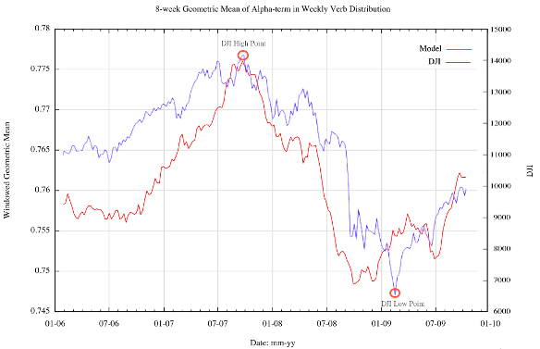

**Рис. 1 - Красная линия это отклонение частоты «альфа-терминов» от их средней частоты в английском языке, синяя линия – индекс Доу-Джонса.**

В Google есть специальный инструмент позволяющий определять популярность запросов. Поэтому можно применять данные о запросах по определенной теме для определения степени вовлеченности людей в том числе и для проведения прямого анализа.

## 2.5 Тиковый анализ

В 2011 году появился метод который позволяет выявлять и устранять пузыри в режиме реального времени[18]. Авторы данной технологии Роберт Ярроу, Юнес Кчиа, и Филипп Проттер предложили математическую модель для выявления финансовых пузырей.

Основной гипотезой было то, что финансовый пузырь возникает, когда цены на активы, поднимаются выше их реальной стоимости.

Финансовые пузыри играют важную роль в нашей экономике, и предположения относительно того, является ли данный рисковый актив пузырем, больше похожи на ставки на спорт. Однако пузыри могут иметь реальные негативные последствия.

С помощью сложных математических методов, Проттер и его соавторы смогли ответить на вопрос, является ли повышение цен на определенный актив пузырем в реальном времени. Используя тиковые данные и некоторые статистические методы, они в состоянии сказать с большой долей уверенности, является ли данное повышение цен пузырем.

Этот вопрос решается путем оценки волатильности цены актива, и определяется является ли она стохастической или случайной. Далее определяется цена актива с точки зрения стандартного стохастического дифференциального уравнения, которое приводится в броуновском движении. Броуновское движение, представляющее собой случайное движение малых частиц, взвешенных в газе или жидкости, широко используемых в финансовой математике. Данная концепция специально используется для случаев, когда предыдущее значение переменной не связано с настоящим.

Путем сложных преобразований определяется изменение волатильности в каждый период времени, а дальше строится прогноз – может ли она увеличится настолько чтоб цена возросла так же быстро. Если волатильность увеличивается асимптотически, то на рынке присутствует пузырь.

Данный метод проверен на акциях нескольких дот комов которые уже прекратили свое существование. Также этим методом был выявлен небольшой пузырь при IPO социальной сети LinkedIn.

## 2.6 Анализ с помощью теории игр

С точки зрения теории игр рынок состоит из игроков[19], каждый из которых стремится иметь выгоду и у каждого есть какие либо ожидания по поводу рынка. В данной теории все делятся на тех кто верит в актив, тех кто нейтрален и тех кто сомневается в активе.

В период эйфории, когда покупатели больше горят желаниям покупать актив, чем продавцы – продавать, на рынке могут присутствовать игроки, сомневающиеся в росте цены. Эти игроки считают, что вероятность её падения цены не равна нулю. Если этих игроков набирается на рынке большое количество, то они способны уронить цену на рынке. Следовательно в период эйфории рынок состоит в основном из игроков, которые не сомневаются в росте цен на рынке. Тем более пока на рынке не наберется подавляющее количество сомневающихся в росте цен - будет продолжаться эйфория.

То есть если количество уверенных в росте цены не будет уменьшаться или не будет увеличиваться количество сомневающихся - эйфория будет продолжаться бесконечно, а смену одних игроков другими формирует переход Минского.

Помимо количества игроков, присутствующих на рынке и их мнений насчет цены, даже при смене мнения большинством игроков, которые считали, что актив будет дорожать на рынок воздействует эффект доверия. Он выражается в том, что даже если количество сомневающихся превысит количество уверенных, какое то время рынок будет сохраняться в прошлом положении из-за доверия к этому рынку.

В модели, показывающей, что период эйфории может продолжаться даже при некоторых сомнениях игроков, существуют такие уровни точности (сходства промежутка предполагаемых, исходя из полученного сигнала, состояний цен с реальным сегментом состояний, которые могли породить сигнал в связи с существующей силой действия инстинктов) прогнозов, при которых возможно исчезновение периода эйфории. То есть существуют такие точности прогнозов, из-за которых нельзя утверждать, что эйфория обязательно продлится вечно. Так получается, потому что граничный уровень доверия должен принадлежать внутренности промежутка всех сигналов. Если представить ситуацию в динамике как повторение предложенных в работе игр, то вероятность того, что эйфория будет сохраняться вечно, равна нолю. На деле это говорит в пользу того, что эйфория не может длиться вечно.

Исходя из предложенной игры, период эйфории может продолжаться некоторое время если:

1) Невозможно на основании существующей информации точно предсказать цены. Таким образом ценой руководят инстинкты и риск.

2) Даже в условиях полного сходства промежутка предполагаемых состояний цен с реальным сегментом состояний, которые могли породить сигнал, но из-за того, что реальное состояние цен кажется настолько оптимистичным, что сигналы, полученные о нём, отражают высокий уровень доверия, не меньший граничного.

Данная модель свидетельствует, что если большинство агентов начинают сомневаться в продолжении роста цен, то эйфория переход к панике не могут длиться вечно.

Помимо этого эта модель объясняет, что все ситуации необоснованного роста цен когда либо закончатся падением в основном из-за того, что большинство агентов не сразу понимает завышенность цен. То есть основным выводом снановится то, что большинство людей меняют свое мнение насчет дальнейшего роста цен актива.

## 2.7 Анализ логопериодичности

Любой достаточно сложный процесс имеет степень случайности, так и на финансовых рынках стоимость активов частично случайна. На основании этого строится предположение, что изменение степени случайности на рынке говорит о странных процессах на рынке. Поэтому существует метод когда для предсказания пузыря значения временного ряда моделируют с помощью различных законов[20]. При этом предсказывая в каких точках произойдет крах пузыря. Таких законов несколько:

**Простой экспоненциальный закон**

Концепция: крах связан с критической точкой следует из выполнения степенного закона

$\log\left[p\left(t\right)\right]=A+B{(t_{c}-χ)}^{β}$ (13)

для цены или логарифма цены.

Например данные $t_{c}=87,65 β=0,72 χ=107 A=327 B=-79$ дают соответствие логарифму индекса S&P500 в октябре 1987 года за период с 1985.7 по 1987.65. При этом значение tc, полностью зависит от значений последних данных, использованных в приближении., которые развиваются значительно раньше tc.

Однако не было ни одной успешной попытки применить данную формулу к реальным данным из-за того, что практически невозможно отличить этот закон от некритического экспоненциального роста при зашумленных данных. Плавный рост, как формула (13) является, очень неудачным для определения времени tc в зашумленных временных рядах. Именно поэтому логопериодические формулы показывают более удачные результаты.

**Линейная логопериодическая формула**

$\log\left[p\left(t\right)\right]=A+B{(t_{c}-χ)}^{β}\{1+C\cos{[ω\log\left(t_{c}-t\right)+φ]}\}$ (14) где

$A B C t_{c} χ β ω$ коэффициенты;

t – время;

$p\left(t\right)$– функция от времени;

Для временной шкалы в меньше чем два года, амплитуда в колебаниях цены недостаточно большая для того чтобы выявить значительную разницу между степенью согласия для различных соответствий p(t) и log[p(t)].

Для того чтобы реализовать на практике подгонку такой формулы к финансовому временному ряду, очень важно отметить, что А, В я С вводятся в уравнение линейно, когда четыре переменных $t_{c} β ω φ$ уже определены и зафиксированы.

Необходимо определить их аналитическим путем, при помощи метода вычисления наименьших квадратов и добавления в целевую функцию, чтобы вывести концентрированную целевую функцию, которая зависит только oт $t_{c} β ω φ$.

Из-за шумовой природы данных и того, что выполняется подгонка по четырем нелинейным параметрам, следует, что существует несколько локальных минимумов. Наилучшей стратегией является выполнение первого поиска по сетке данных, а затем оптимизация из всех локальных оптимизаций сетки. Наилучший результат, получающийся после схождения данных, принимается за глобальный оптимум.

Априорные ограничения накладываются на значения параметров, чтобы обеспечить их достоверность. Значение экспоненты b должно находится в интервале от 0 до 1, чтобы цена увеличивалась и оставалась конечной. Более узкий диапазон 0,2< b<0,8 представляется еще более предпочтительным, для того чтобы избежать осложнений, связанных с конечными точками интервала 0 и 1. Опыт, накопленный в различных отраслях, а также некоторые теоретические аргументы говорят о том, что коэффициент X должен, как правило, находиться в диапазоне 2-3. На практике же, мы использовали ограничения 5<<о<15, что соответствует 1,5<А<3,5. Очевидно, что tc должно быть больше, чем последняя дата выборки данных, приводимых в соответствие. Для фазы <р нет значимых ограничений.

**Нелинейная логопериодическая формула.**

Нелинейная логопериодическая формула используется в подгонке под самые длинные финансовые временные ряды.

$\log{[p\left(t\right)]}=A+B\frac{{(t_{c}-t)}^{β}}{\sqrt{1+{(\frac{t_{c}-t}{Δ_{t}})}^{2β}}}\{1+C\cos{[ω\log\left(t_{c}-t\right)+\frac{Δ_{ω}}{2β}\log\left(1+{(\frac{t_{c}-t}{Δ_{t}})}^{2β}\right)]\}}$ (15) где

$A B C t_{c} χ β ω Δ$ коэффициенты;

t – время;

$p\left(t\right)$– функциия от времени;

Использование метода наименьших квадратов, то есть как в линейной логопериодической формуле, метод отхода от линейных переменных А, В и С и образовать целевую функцию, зависящую только от ta , b, w и ч, как и раньше, а также от двух параметров At и Аш. Поскольку Аt, представляет собой время перехода между двумя режимами, эта величина должна присутствовать в наборе данных, и поэтому устанавливается для нее временные рамки от 1года до 20 лет. Как и в предыдущем случае, нелинейность целевой функции приводит к возникновению множества локальных минимумов, а поиск по сетке данных нужно использовать для определения начальных точек оптимизации.

**Трансформация Шенка иерархии характеристического времени**

Фундаментальная идея, лежащая в основе логопериодичности, состоит в наличие иерархии характеристической шкалы. То есть, любая логопериодическая структура обуславливает наличие иерархии характеристической временной шкалы. Иерархия временной шкалы может определяться положительным локальным максимумом log[p(t)]. Она получается из

$t_{c}-t_{n}=τλ^{\frac{n}{2}}$ (16) где

$τ∝exp⁡(-\frac{\log{λ}}{2π}{\tan{\frac{2π}{β\log{λ}}}}^{-1})$ (17) при

$λ=e^{\frac{2π}{ω}}$ (18)

Расстояние между последовательными значениями $t_{n}$ приближается к нулю, поскольку n увеличивается, и $t_{n}$ переходит в $t_{c}$. Подобная иерархия шкалы $t_{c}-t_{n}$ не является универсальной и зависит от специфичности системы. Считается универсальным соотношение (19)

$\frac{t_{c}-t_{n}+1}{t_{c}-t_{n}}=λ^{\frac{1}{2}}$ (19)

Взяв три полученные подряд значения параметра $t_{n}$, например, $t_{n} t_{n+1} t_{n+2}$ получается:

$t_{c}=\frac{t_{n+1}^{2}-t_{n+2}t_{n}}{2t_{n+1}-t_{n}-t_{n+2}}$ (21)

К этому равенству применима так называемая трансформация Шенка, чтобы ускорить конвергенцию ряда. Трех значений достаточно если речь идет о точных геометрических рядах, чтобы сойтись на асимптотическом значении tc. При этом по отношению к произвольному временному сдвигу это отношение является инвариантом. Помимо этого, следующее время tn+3 предсказывается с помошью первых трех значений используя формулу

$t_{n+3}=\frac{t_{n+1}^{2}+t_{n+2}^{2}-t_{n+2}t_{n}-t_{n+1}t_{n+2}}{t_{n+1}-t_{n}}$ (22)

Слабое место данного метода заключается в идентификации характеристического времени tn, которое может быть достаточно субъективным.

## 2.8 Метод сочетания различных подходов

Все вышеперечисленные методы сводятся к одному – понять что будет происходить во время появления пузыря. Некоторые методы основываются на математическом обосновании, другие на фактах.

В зависимости от вида финансового пузыря, рынка на котором он возник и других характеристик можно выбрать методы которые могут предсказывать именно на этом рынке. Поэтому данный метод описывает возможности сочетания подходом к предсказанию в зависимости от вида финансового пузыря.

Был проведен анализ данных методов по следующим критериям:

* Легкость использования метода, данные и инструменты необходимые для анализа;
* Для каких видов пузырей подходит данный метод и насколько качественно предсказание;
* Методы с которыми можно сочетать данный метод;

**Таблица 1 – сравнительная характеристика методов прогнозирования финансовых пузырей**

| **Метод** | **Инструменты и данные** | **Виды финансовых пузырей и качество** | **Смежные методы** |
| --- | --- | --- | --- |
| **Метод DFA** | Производится с помощью специального ПО. Необходимы точные данные по рынку. | Подходит для спекулятивных финансовых пузырей пузырей, однако невозможно использовать для рынков с более глубокими предпосылками. | Подходит к любому методу |
| **Лингвистический анализ** | Для анализа понадобятся последние статьи и новости из отрасли, анализ источников и выбор из них наиболее подходящих.  Наиболее подробным исследованием заинтересованности людей в определенном направлении можно использовать статистику поисковых систем, например, google trends. | Данный метод не определяет наличие пузыря и является дополняющим методом, так как определяет явную заинтересованность людей данной областью. Он выявляет лишь последствия появления пузыря или наоборот его предпосылки. В любом случае большой спекулятивный пузырь должен подтверждаться данным методом.  Также с помощью него невозможно достоверно сказать о сроке схлапывания финансового пузыря, однако можно следить за этим на противоположных тенденциях, например, «актив купить» и «актив продать».  Спекулятивные финансовые пузыри большого масштаба и более сложные виды финансовых пузырей, единственное условие – большой масштаб пузыря. | Подходит к любым методам которые исследуют большие спекулятивные пузыри. |
| **Метод на основании логопериодичности** | Статистический метод возможный только с помощью специальных программ. При этом происходит подгонка под одну из формул. Проверяется зависимость от предыдущих результатов.  Для работы с ним необходимы четкие данные обработанные для работы программ. | Достаточно достоверный метод, однако возможен только на рынках спекулятивных пузырей где есть точная информация. | Дополняет любые другие методы анализа спекулятивных пузырей. |
| **Тиковый метод** | Помимо необходимых программ нужны тиковые данные по рынку, что значительно осложняет анализ сложных пузырей. | Можно иметь достаточно точную информацию по рынку в реальном времени. Подходит для рынков где можно следить за всеми сделками. Если на рынке присутствует закрытая часть – метод не работает. | Применим с любыми методами которые анализируют спекулятивные пузыри. |
| **Небоскребы** | Особых инструментов этого метода нет. Необходимо следить за самыми большими стройками в мире и с чем это связано. | Применим на любых больших рынках масштаба государства. | Дополнение к исследованию пузырей которые имеют более сложную структуру чем просто спекулятивный финансовый пузырь. Например, к прямому анализу. |
| **Теория игр** |  | Больше теоретический чем практический метод |  |
| **Институциональный метод** | Анализирует любые финансовые пузыри при необходимых знаниях о рынке и о структуре рынка | Может давать точные предсказания о том, что на рынке присутствует финансовый пузырь, но время схлапывания предсказать не может. | Применим со всеми методами |

Для того чтобы понять в каком случае используется каждый метод выделим основные виды финансовых пузырей, которые возможно предсказать. Данные показаны в таблице 2.

**Таблица 2 – Использование методов предсказания в различных типах финансовых пузырей**

|  | **Рынок реального актива с точными данными** | **Рынок абстрактного актива с точными данными** | **Рынок дифференцированного актива с неточными данными** |
| --- | --- | --- | --- |
| **Прямой анализ** | Использовать | Не использовать | Использовать |
| **DFA** | Использовать | Использовать | Не использовать |
| **Лингвистический анализ** | Использовать | Использовать | Использовать |
| **Логопериодичность** | Использовать | Использовать | Не использовать |
| **Тиковый метод** | Использовать | Не использовать | Не использовать |
| **Вывод** | Если рынок большой, то используются все методы. Из них предпочтение отдается статистическим методам и прямому анализу в равной степени. Лингвистический анализ используется в связке с прямым анализом. | Невозможность использования прямого анализа и тикового метода обусловлена сложной структурой абстрактных активов.  Среди оставшихся методов предпочтение статистическим методам. | Невозможность использования статистических методов обусловлена отсутствием достаточно точной информации. Лингвистический анализ используется в дополнение прямоому анализу. |

# 3. Сочетание методов предсказания финансовых «пузырей» на практике

В данной главе описаны три примера прогнозирования финансовых пузырей. Все три примера это разные виды пузырей, которые были упомянуты в таблице 2. Для каждого из них приведены именно те методы о которых говорилось в таблице 2 и для каждого примера сделан вывод о том, насколько качественно работают эти методы в связке друг с другом.

## 3.1 Предсказание возникновения «антипузыря» для индекса Nikkei в 1999

В данном разделе приведены результаты анализа двумя методами, первый это логопериодический анализ, а второе это анализ в помощью Пенга.

Данный рынок это рынок абстрактного актива, поэтому будут использованы только те методы которые перечислены в третьей колонке таблицы 2.

При анализе не будет использован лингвистический анализ из-за труднодоступность необходимых материалов для анализа.

**Анализ с помощью логопериодичности**

25 января 1999 года было сделано публичное предсказание в виде препринта на Интернет-сервере в Лос-Аламосе[21]. В нем говорилось, что индекс Nikkei должен был восстановиться после своего 14-ти летнего минимума (13232,74 на 5 января 1999 года) и достичь отметки = 20,500 год спустя, что соответствует =50% роста индекса.

В частности, была выведена следующая формула, основанная на оценке третьего порядка "Ландау", обобщающем нелинейную логопериодическую формулу:

$\log\left(p\left(t\right)\right)=A + \frac{τ^{α}}{\sqrt{1+ {\left(\frac{τ}{Δ_{t}}\right)}^{2α}+{\left(\frac{τ}{Δ_{t}}\right)}^{4α}}}\left\{B+C\cos\left[ω\log{τ}++\frac{Δ_{ω}}{2α}\log\left(1+{\left(\frac{τ}{Δ_{t}}\right)}^{2α}\right)+\frac{Δ_{ω}}{4α}\log\left(1+{\left(\frac{τ}{Δ_{t}}\right)}^{4α}\right)+φ\right]\right\}$ (23)

описывающей эволюцию во времени индекса Nikkei p(t), где *т = t-tc,* a *tc* =31 декабря 1989 года, то есть время достижения индексом максимально рекордного уровня. Уравнение (23) было приведено в соответствие с индексом Nikkei за период времени с начала 1990 года до конца 1998 года, что в общей сложности составляет 9 лет. Продлив кривую за отметку 1998 года, мы получили количественное предсказание будущего развития данного индекса.

На Рис. 23 сравнивается реальная и прогнозируемая эволюция индекса на 1999 год и далее. Индекс Nikkei не только испытал разворот тренда, но и количественные изменения совпадают с данными предсказания с впечатляющей точностью. В частности, прогноз роста индекса на 50% подтвердился полностью. Также абсолютно точно был предсказан еще один разворот тренда, появившийся в начале 2000 года, что также совпадает с прогнозируемым временем разворота. Предсказанный и фактически достигнутый максимум очень близки. Важно отметить, что ошибка между кривой и реальными данными не увеличилась после того, как последние данные за 1999 год были использованы в подгонке. Это говорит о том, что предсказание хорошо выполнялось более, чем в течение года. Более того, поскольку относительная ошибка между соответствием и действительностью находилась в пределах ±2% в течение 10-ти лет, не только предсказание было успешным, но и модель, лежащая в его основе.

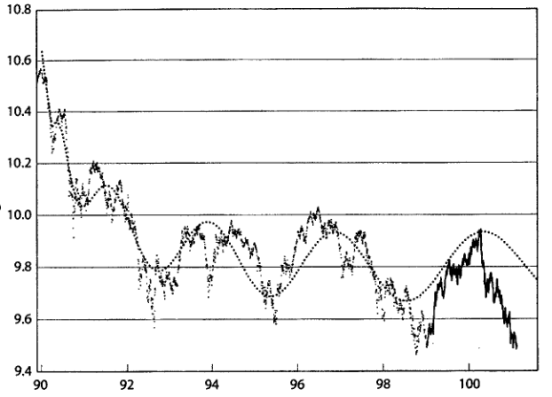

**Рис. 2. Натуральный логарифм японского фондового индекса Nikkei после начала падения с 1 января 1990 года до февраля 2001 года[22].**

Непрерывная плавная линия есть нелинейная логопериодическая формула (25). Она используется для того, чтобы адекватно соответствовать временному интервалу =9 лет, начиная с 1 января 1990 года. Данные по индексу разделены на две части. Пунктирная линия показывает данные соответствия с формулой (25), опубликованные в предсказании в январе 1999 года. Ее продолжение в виде непрерывной линии отображает поведение индекса Nikkei после того, как предсказание было сделано.

С другой стороны сейчас можно судить о том, насколько точным было предсказание. И действительно, если посмотреть реальные данные на Рис. 3, то предсказание было сделано очень качественно.

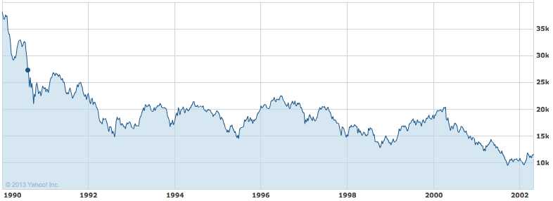

**Рис. 3 – реальный курс Nikkei 225**

**Метод DFA**

Был проведен анализ индекса Пенга для 1998, 1999 и 2000 годов. Результат показан в таблице 3.

**Таблица 3 – индексы Пенга по годам для Nikkei 225**

|  |  |
| --- | --- |
| Год | Пенга |
| 1997 | 2.34 |
| 1998 | 2.89 |
| 1999 | 2.92 |
| 2000 | 2.92 |

Следовательно, на рынке возрастают спекуляции от 1997 года, когда курс практически не менялся до изменений других лет. Индекс Пенга показывает нарастание спекулятивных действий на рынке, а следовательно, это предпосылка с тому чтобы “антипузырь” вернулся обратно в свой курс.

**Вывод**

Сочетание двух методов статистического анализа привело к одинаковым результатам. Из этого можно сделать вывод, что на рынке присутствовал “антипузырь”, а подход заключающийся в сочетании методов при различных видах пузырей работает.

## 3.2 Финансовый «пузырь» стартапов в России

В данном разделе приведены результаты анализа рынка стартапов в России с помощью метода прямого анализа и лингвистического анализа. После описания применения методов проведен анализ результата по двум методам. Данные два метода используются в соответствии с таблицей 2 из-за того, что рынок стартапов дифференцирован и трудно выделить в нем статистические данные.

**Прямой анализ**

В результате прямого анализа был получен результат, который говорит о том, что на рынке присутствует благоприятная для возникновения финансового пузыря ситуация. Далее описан сам анализ данного рынка.

В последние три года Россию охватило новое явление называемое “бумом стартапов”[23]. Каждый человек может представить себя инноватором и придумать то, что необходимо людям. При этом ни слова о том, что это должен быть бизнес который приносит деньги. Все уверены, что их идею купит какая-нибудь большая компания за баснословные деньги. При это появилось множество инвестиционных фондов которые дают деньги инноваторам и успешно проталкивают неприбыльные проекты на следующую ступень инвестиций. К тому же вкладывая сейчас в идею 50000$ инвестор может перепродать почти готовый продукт инвестору следующего уровня за 1000000$ при этом лишь мотивируя “фаундеров” стартапа. Есть всего несколько ступеней инвестирования – посевные, в развитие, в рост и в работу. При этом можно быть неприбыльными на всех этапах инвестиций.

Итого получаем ситуацию где инвестор дает деньги стартаперам, которые должны сделать нечто. Инвестор прилагает некоторые усилия, но ни в каком случае не влияющие на разработку, а например, сходить на тренинг или накормить юных стартаперов. В итоге инвестор ожидает, что с этим проектом он придет к другому инвестору и продаст свою долю. Заметим, что инвестициями распоряжаются стартаперы, следовательно риск за деньги инвестора несут они. Далее, инвестор не заинтересован в качестве и перспективе продукта, он заинтересован в продаваемости следующим инвесторам. Следовательно важнее правильное направление и хороший бизнес план, чем перспективы проекта, а поэтому риск передают друг на друга инвесторы, перекладывая его на стартаперов. При этом стартаперам нет никакого дела до судьбы проекта, ведь это не их деньги и не их риск. Поэтому внедрили новое слово – мотивация. Это готовность фаундеров взять на себя риск.

Все хорошо если всем выше изложенным занимаются профессионалы. Однако любая прибыльная деятельность начинает притягивать все больше людей, в том числе и любителей, данный пример не исключение. Все больше людей с деньгами хотят вложить деньги в стартап. Все халатнее они относятся к выбору фаундеров, все меньше их заботит как и куда будут тратится деньги и все больше денег вливается в студии, рекламу, разработку. Вызывает это не только обогащение последних, но и рост цен, за которым следует рост костов для “легитимных” стартапов. В итоге все сложнее делать хороший стартап, так как стоит это дороже, все больше конкуренция за работников, все больше недоверие работников к стартапам и возможно не произойдет следующего раунда инвестиций так как все уже раздали.

У этого пузыря нет графика на котором можно посмотреть стоимость акций, однако все что творится вокруг переходит границы разумного. Создаются СМИ для стартапов, эти СМИ в свою очередь становятся стартапами, создаются специальные заведения для работы стартаперов, курсы и лекции. По сути это уже механизм по выращиванию стартаперов как это было в пузырем доткомов когда программистов обучали за три месяца.

Но как может лопнуть этот пузырь и что же произойдет если он лопнет. Этот пузырь врядли можно полностью назвать спекулятивным, так как в данном случае создать компанию гораздо труднее чем купить актив. Поэтому этот пузырь держится лишь на вере в то, что на стартапе можно заработать не профессионалу. Начнется падение с того, что провалятся IPO нескольких новых стартапов. Разорятся все известные когда у них кончатся деньги. Дальше по цепочке будет рушится весь обслуживающий механизм, то есть: бизнес-инкубаторы, тысячи рекламных агенств, социальный маркетинг как направление зарабатывающее ныне баснословные деньги, студии дизайна и разработки.

Интернет рынок России растет на 30 процентов в год. Может ли постепенное схлопывание пузыря убить этот рост или данный рынок продолжит этот рост – вопрос непредсказуемый, однако определенно урон будет нанесен существенный.

**Лингвистический анализ**

Данный анализ показал, что присутствует повышенное внимание к данному рынку, в отличие от остального мира. Как следствие это благоприятная почва для возникновения финансового пузыря.

Для проведения лингвистического анализа был использован google trends.

На графике изображена статистика запросов «стартап» в России. Как мы видим наблюдается рост примерно 60 процентов в год.

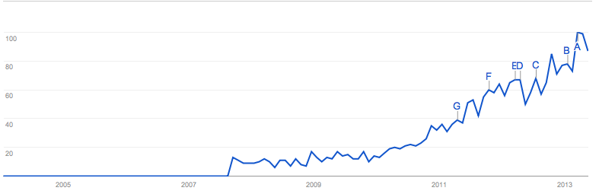

**Рис. 4 – График частоты запросов «Стартап» в поисковой системе Google в России**

Однако если посмотрим мировую статистику по запросам связанным с этим, то увидим, что с 2004 года их количество падает. Данных с 2000 года нет, но можно сделать предположение, что пик запросов был именно в пик пузыря доткомов.

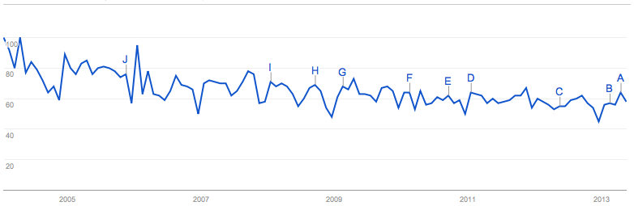

**Рис. 5 – График частоты запросов «Startup business» в поисковой системе Google в мире**

**Вывод**

Проанализировав ситуацию на рынке стартапов двумя способами как и сказано в таблице 2, получилось, что оба метода говорят о том, что на рынке вероятно присутствует пузырь. Однако эти методы не статистические поэтому можно сказать лишь то, что на рынке присутствует ситуация благоприятная для возникновения пузыря. В данной ситуации оба метода показали один и тот же результат поэтому метод сочетания методик предсказания в случае рассмотрения нечеткого рынка с дифференцированным активом работает.

## 3.3 Финансовый «пузырь» на рынке bitcoin

В данном разделе приведен анализ финансового пузыря bitcoin с помощью метода Пенга, лингвистического анализа, прямого анализа и наблюдений логопериодичности. Данный рынок существующего актива с известными статистическими данными, то есть он относится к первой колонке таблицы 2.

Тиковый анализ не будет приведен из-за отсутствия тиковых данных по рынку.

Для того чтобы делать анализ данной проблемы необходимо прежде всего понимать, что из себя представляет bitcoin.

Bitcoin, Биткоин — электронная валюта, созданная в 2009 году Сатоси Накамото[24].

Bitcoin имеет ряд особенностей, которые отличают его от других электронных валют:

1. Децентрализованность.

У биткойна нет единого центра выпускающего и контролирующего валюту, поэтому никто не может влиять на ее курс, количество монет в сети, блокировать счета или транзакции. Сеть построена по принципу p2p из равноправных узлов-участников. Никто не может заморозить ваш счет, отменить платеж, запретить кому-то отправлять или принимать деньги.

2. Количество монет в сети ограничено.

Эмиссия биткойнов ограничена и границы известны всем. Всего в итоге будет 21 000 000 монет. Объем монет увеличивается как геометрическая прогрессия. В систему монеты добавляются пачками по 25 штук каждые 10 минут. Данная валюта запрограммирована на дефляцию, но это не проблема так как монета делится до 8-го десятичного знака. График количества биткойнов показан на Рис. 6.

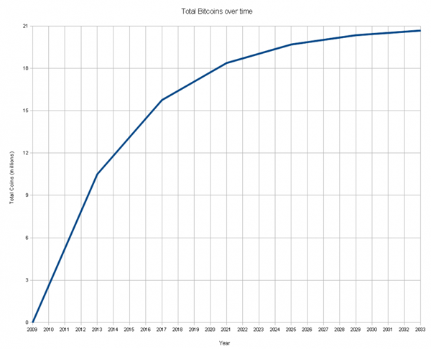

**Рис. 6 – график количества монет биткойн в системе.**

3. Анонимность.

Платежи в биткойне проводятся напрямую, без посредничества чего либо, причем отменить платеж невозможно. Информация о платеже распространяется по всей сети и принимается всеми остальными участниками.

Это идеальный рынок который можно рассматривать на возникновение пузыря, так как принципиально на нем реальная стоимость актива равна нулю всегда. Поэтому любые отклонения в цене есть ни что иное как результат спекуляций. Тем более, что к спекуляциям имеет доступ кто угодно, анонимно и с неограниченного количества устройств. К тому же никто не может ничего контролировать.

**Лингвистический анализ**

Для того провести лингвистический анализ необходимо оценить популярность bitcoin за 2013 год, поэтому обратимся в google trands.

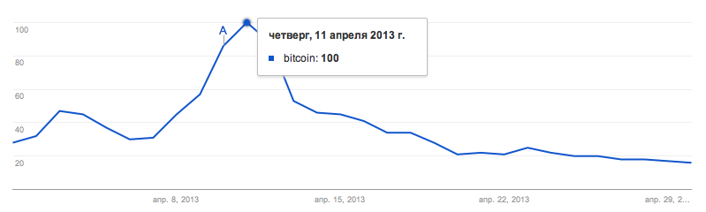

**Рис.7 – График частоты запросов «bitcoin» в поисковой системе Google**

Как видно на рисунке пик по количеству запросов “bitcoin” произошел 11 апреля. Далее статистика судить не позволяет, но вероятно, что количество запросов вошло в свой нормальный тренд. Теперь сопоставим данные по количестве запросов и по цене пары доллар bitcoin.

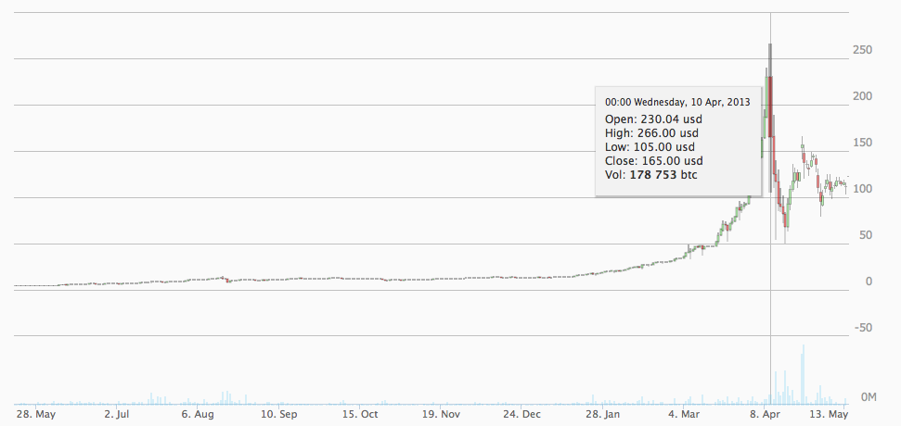

**Рис.8 – курс биткойна**

Пик запросов совпадает с пиком цены. Точнее активный рост и падение курса сопровождался огромным ажиотажем в поиске. Посмотрим также основные запросы которые содержат в себе слово “bitcoin”

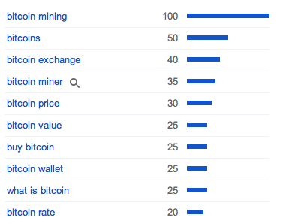

**Рис. 9 – Основные темы связанные с биткойном, которые запрашивали пользователи в поисковой системе Google.**

“bitcoin mining” это зарабатывание монет с помощью вычислительной мощности компьютера. Заметим, что большинство интересуется как заработать или купить монеты и сколько они стоят.

При этом пик запросов bitcoin buy произошел как раз 10 числа.

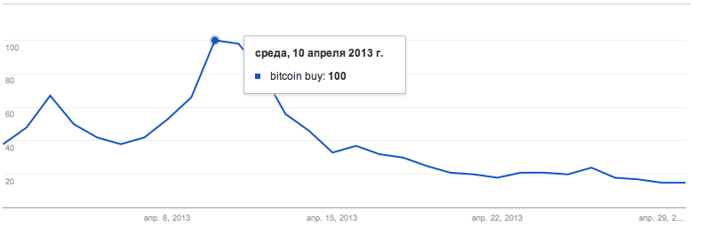

**Рис. 10 – График частоты запросов «bitcoin buy» в поисковой системе Google.**

Как ни странно пик по запросам bitcoin sell также 10 апреля

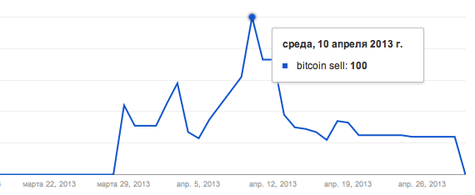

**Рис. 11 – График частоты запросов «bitcoin sell» в поисковой системе Google.**

Вывод по анализу курса валюты bitcoin с помощью поисковых систем следующий. Если бы поисковая система могла отслеживать в режиме реального времени ключевые запросы по определенному рынку и сопоставлять эти данные с ценой и количеством торгующих, то это было бы хорошим дополнением к заявленным ранее математическим методам, так как в режиме реального времени предоставляют информацию о заинтересованности людей с определенном рынке, но главное правильно выбрать ключевые фразы.

**Наблюдение логопериодичности**

Если же рассматривать явление на данном рынке с точки зрения статистики, то можно заметить, что курс имеет четко выраженную периодичность. Это не свидетельствует о логопериодичности однако о том, что последующий курс зависит от предыдущего говорит явно, а следовательно этот рынок точно можно исследовать с точки зрения эконометрики. Анализ логопериодичности проведен не был из-за отсутствия необходимых программных средств.

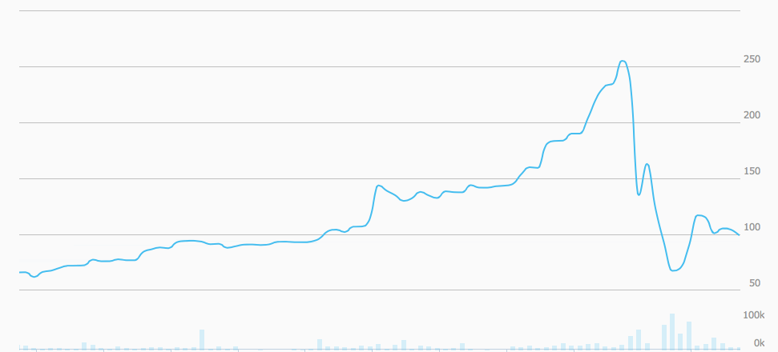

**Рис. 12 – Курс биткойна в другом периоде.**

**Анализ Пенга**

Проанализировав период с 10 марта по 20 апреля получен следующий график DFA см. Рис 13.

**Рис. 13 – График DFA для биткойна**

Индекс Пенга для данных по 10 дней описан таблицей 4.

**Таблица 4 – индексы Пенга для Bitcoin с 10.03.2013 по 20.04.2013 по**

**10 дней**

|  |  |
| --- | --- |
| Период | Индекс Пенга |
| 1 | 3 |
| 2 | 3 |
| 3 | 3 |
| 4 | 3 |

Как можно наблюдать из таблицы 4 на рынке в момент наблюдения всегда осуществлялась активная спекуляция, а следовательно это подтверждает присутствие пузыря.

**Прямой анализ**

Чтобы провести прямой анализ необходимо ответить на вопрос, правда ли этот актив стоит тех денег, которые за него платят. Bitcoin ни чем не обеспечен, поэтому реальная стоимость данного актива фактически равна нулю. Однако, с точки зрения полезности, которую bitcoin приносит некоторым пользователям этой валюты она может быть оценена некой суммой. В основном ее стоимость формируется пользователями которым необходима анонимность при проведении платежей. Этого не может обеспечить ни одна другая валюта. Поэтому некая условная стоимость валюты может быть принята на веру сообществом людей для анонимного обмена. Однако появилось большое количество спекулянтов, которым не важна анонимность, а важна возможность заработать на повышающемся курсе. Помимо этого легкая возможность заработать, при этом ничего не делая, а лишь настроив правильно компьютер, все это привело к тому, что курс начал подниматься, а этом привело к том, что на рынок пришло еще большее количество пользователей.

То есть с точки зрения анализа повышение курса в несколько раз за короткий период времени был финансовым пузырем, потому что не было внешних предпосылок к увеличению курса, кроме заинтересованности людей, так как другие валюты не теряли своей функции и никому резко не понадобилась анонимность.

**Вывод**

Все методы указывают на наличие спекулятивного пузыря на данном рынке, следовательно подход применения нескольких методов к одному типу финансового пузыря работает.

# Заключение

Рассматриваемая данной работой проблема крайне актуальна, в современных условиях. Частота кризисов в разных странах увеличивается, как и количество финансовых пузырей на разных рынках, однако новых кризисов так и не удается избежать из-за отсутствия достаточной базы знаний и целенаправленных своевременных действий. Именно поэтому данное направление будет прорабатываться еще на протяжении многих лет.

Особенно заметным увеличение количества финансовых пузырей будет из-за того, что возрастает доля непрофессионалов на рынках, все больше становится шумовых трейдеров. То есть рынки все больше раскачиваются в целях заработать. Делается это как вручную, так и роботами.

В первой части были разобраны виды финансовых пузырей с точки зрения того как они образуются, а также факторы которые влияют на их образование. Помимо этого описаны все явления происходящие с активом в момент появления на рынке финансового пузыря.

Основная цель работы выполнена и предложено два метода для прогнозирования финансовых пузырей.

Первый метод это метод прямого анализа. Основным предположением этого метода является то, что отклонение цены может быть вызвано исключительно изменением полезности актива. Иначе если изменение стоимости вызвано лишь повышением внимания, то на рынке возникает благоприятная атмосфера для возникновения пузыря. А также в данном методе рассматривается моральный риск как фактор возникновения пузыря.

Второй метод это комбинация других методов на основе вида финансового пузыря. Были выделены три самых распространенных вида рынков на которых возникают пузыри и для них были отнесены методы которые в связке могут лучше определить ситуация чем по отдельности.

В третьей части были применены все методы в соответствии с комбинированным методом. Для этих трех разных ситуаций были получены результаты в которых данный метод показал себя действенным.

Как развитие данного направления можно разбить метод прямого анализа на два полноценных метода, метод, который полностью анализирует с точки зрения институционального анализа и метод, который основывается на теории эффективности актива.

Для второго метода можно более четко выделить типы финансовых пузырей и разграничить “веса” методов применимых для каждого конкретного финансового пузыря. Это позволит более четко оценивать и понимать с чем в данный момент столкнулся рынок и не ошибаются ли методы.

Применимость данной работы также высока как и ее актуальность. Данная работа может служить не только экономистам центрального банка, но и инвесторам желающим оценить состояние рынка в который планируется вложение средств. Таким образом проработка данного направления приносит в действия рыночных игроков рациональность, тем самым повышая общественное богатство.

# Литература

1. <http://internet-realtor.com/publikaci-polzovatelei/chto-takoe-indeks-neboskrebov.html>
2. <http://www.google.ru/trends/>
3. <http://bitcoinchain.com>
4. <http://www.spekulant.ru/archive/Logoperiodichnosti_rynkov_valyutnyh_opcionov.html>
5. Кохен Д. Страх, алчность и паника на фондовых рынках : Пер. с англ. - М. : СмартБук, 2009. - 368с.
6. http://www.km.ru/economics/2012/11/27/dolgovoi-krizis-v-gretsii/698194-mvf-i-es-dogovorilis-o-vydelenii-gretsii-437-m
7. http://www.inosmi.ru/latamerica/20110801/172772106.html
8. http://ura.ru/content/svrd/22-08-2012/news/1052146577.html
9. http://www.bbc.co.uk/russian/business/2011/06/110618_dotcom_bubble.shtml
10. http://vidy-saitov.ru/puzyr-dotkomov.htm
11. http://www.theignatpost.ru/magazine/index.php?mlid=119&sphrase_id=232759
12. http://betafinance.ru/articles/tyulpanomaniya-pervyy-ekonomicheskiy-krizis.html
13. http://smart-lab.ru/blog/112434.php
14. Иванюк В.А. , Станик Н.А. , Попов В.Ю. «СРАВНИТЕЛЬНЫЙ АНАЛИЗ МОДЕЛЕЙ И МЕТОДОВ ФИНАНСОВЫХ ПУЗЫРЕЙ»
15. http://fincrisis.narod.ru/financial.htm
16. Дидье Сорнетте «Как предсказывать крахи финансовых рынков»
17. <http://mtexpert.org/index.php?option=com_content&view=article&catid=59%3A2010-01-15-21-25-33&id=618%3A2010-01-16-14-52-11&Itemid=74>
18. http://igrovieavtomati.com/azartnie-igri/
19. <http://www.ekon.oglib.ru/bgl/6295/9.html>
20. <http://kontrakty.ua/article/14852>
21. Мансуров Андрей Касимович «Построение системы индикаторов раннего предупреждения валютного кризиса»
22. <http://www.kp.ru/daily/25828.4/2803831/>
23. <http://blog.perevedem.ru/2011/07/27/Лингвистика-помогает-предсказывать/>
24. <http://www.sciencedaily.com/releases/2011/10/111031220609.htm>
25. <http://uecs.ru/uecs-49-12013/item/1923-2013-01-09-10-47-28>
26. <http://xxx.lanl.gov/abs/cond-mat/9901268>
27. http://www.comnews.ru/node/70843
28. http://btcsec.com/chto-takoe-bitcoin/

1. Кохен Д. Страх, алчность и паника на фондовых рынках : Пер. с англ. - М. : СмартБук, 2009. - 368с.
2. http://www.km.ru/economics/2012/11/27/dolgovoi-krizis-v-gretsii/698194-mvf-i-es-dogovorilis-o-vydelenii-gretsii-437-m
3. http://www.inosmi.ru/latamerica/20110801/172772106.html
4. http://ura.ru/content/svrd/22-08-2012/news/1052146577.html
5. http://www.bbc.co.uk/russian/business/2011/06/110618_dotcom_bubble.shtml
6. http://vidy-saitov.ru/puzyr-dotkomov.htm
7. http://www.theignatpost.ru/magazine/index.php?mlid=119&sphrase_id=232759
8. http://betafinance.ru/articles/tyulpanomaniya-pervyy-ekonomicheskiy-krizis.html
9. http://smart-lab.ru/blog/112434.php
10. Иванюк В.А. , Станик Н.А. , Попов В.Ю. «СРАВНИТЕЛЬНЫЙ АНАЛИЗ МОДЕЛЕЙ И МЕТОДОВ ФИНАНСОВЫХ ПУЗЫРЕЙ»
11. http://fincrisis.narod.ru/financial.htm
12. http://igrovieavtomati.com/azartnie-igri/
13. http://www.ekon.oglib.ru/bgl/6295/9.html
14. http://kontrakty.ua/article/14852
15. Мансуров Андрей Касимович «Построение системы индикаторов раннего предупреждения валютного кризиса»
16. http://www.kp.ru/daily/25828.4/2803831/
17. <http://blog.perevedem.ru/2011/07/27/Лингвистика-помогает-предсказывать/>
18. http://www.sciencedaily.com/releases/2011/10/111031220609.htm
19. http://uecs.ru/uecs-49-12013/item/1923-2013-01-09-10-47-28
20. Дидье Сорнетте «Как предсказывать крахи финансовых рынков»
21. Дидье Сорнетте «Как предсказывать крахи финансовых рынков»
22. http://xxx.lanl.gov/abs/cond-mat/9901268
23. http://www.comnews.ru/node/70843
24. http://btcsec.com/chto-takoe-bitcoin/